MosPrime как предиктор изменения ключевой ставки ЦБ РФ
Ключевая ставка ЦБ РФ пришла на смену ставки рефинансирования, и первые была установлена 17 сентября 2013 г. Решение о ставке принимается на заседаниях Совета директоров Банка России восемь раз в году. Календарь решений по ключевой ставке известен на год вперед. Ближайшее заседание пройдет 22 октября 2021 г. Как следует из небольшого исследования)), с высокой вероятностью ставка вырастет с текущих 6,75% годовых до 7,25%.
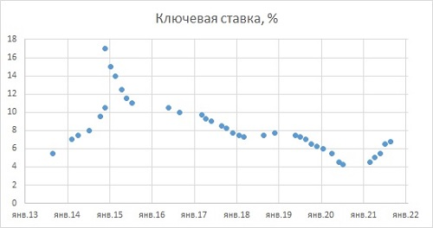
Рис. 1. Динамика ключевой ставки ЦБ РФ
На самом деле, Совет директоров Банка России может провести и внеочередное заседание, если обстановка на рынках того требует. Своим правом Совет директоров воспользовался дважды, и оба раза в непростом 2014 г. С тех пор изменения ставки происходили только на плановых заседаниях.
С другой стороны Национальная валютная ассоциация (НВА) каждый рабочий день рассчитывает важный индикатор денежного рынка России – MosPrime Rate. Это усреднённая ставка предоставления рублёвых кредитов (депозитов) на московском денежном рынке. В преддверии заседания Совета директоров MosPrime отражает ожидания игроков рынка. Часто, но не всегда, динамика MosPrime намекает на грядущее решение Совета директоров. Ставка MosPrime, как бы адаптируется к грядущему возможному изменению.
На диаграмме ниже синие точки отражают спред – MosPrime минус КС. А восемь рыжих точек соответствуют решениям Совета директоров об изменении КС. Отложено именно изменение КС, а не величина ставки.
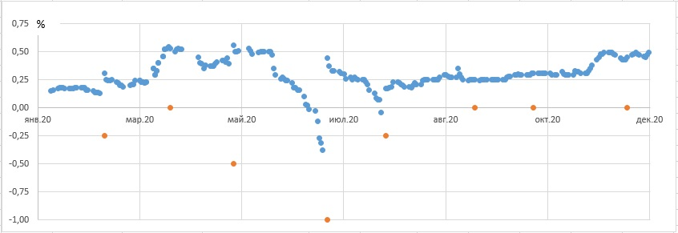
Рис. 2. Динамика спреда MosPrime и изменение ключевой ставки в 2020 г.
В марте 2020 г., когда одновременно начался локдаун, обвалились котировки нефти и рубль просел по отношению к доллару на 20%, рынок ожидал, что КС вырастет на 0,25%. В это время спред составлял 0,5–0,55%. Но ЦБ не изменил КС и к началу апреля спред снизился до 0,3%, а затем перед апрельским заседанием, спред опять начал расти в ожидании роста КС на 0,25%. ЦБ же в условиях замедления экономики принял решение о смягчении денежно-кредитной политики, и снизил КС на 0,5%. В течение мая–июня рынок ожидал дальнейшего снижения КС и спред стал отрицательным. ЦБ понизил ставку больше чем ожидал рынок – сразу на 1%, отметив, что влияние пандемии оказалось более глубоким и продолжительным.
В феврале 2021 г. (см. рис. 3) рынок был стабилен и ЦБ не изменил КС. В марте рынок ожидал роста на 0,25% и ЦБ соответствовал ожиданиям. В апреле рынок продолжил рост, но ЦБ повысил КС не на ожидаемые 0,25%, а сразу на 0,5%. В июне рынок ожидал роста на 0,25%, но ЦБ не изменил ставку. Спред ускорил свой рост, и в июле ЦБ повысил ставку сразу на 1,5%. И, наконец, сентябрьские ожидания оправдались – ЦБ повысил ставку на 0,25%.
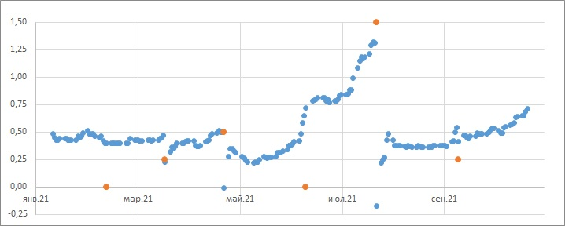
Рис. 3. Динамика спреда MosPrime и изменение ключевой ставки в 2021 г.
Исходя из поведения спреда в середине октября могу предположить, что завтра ставка вырастет. Скорее всего – на 0,5%, но возможно и на 0,25%. Что, кстати, соответствует консенсус-прогнозу «Ведомостей»))

